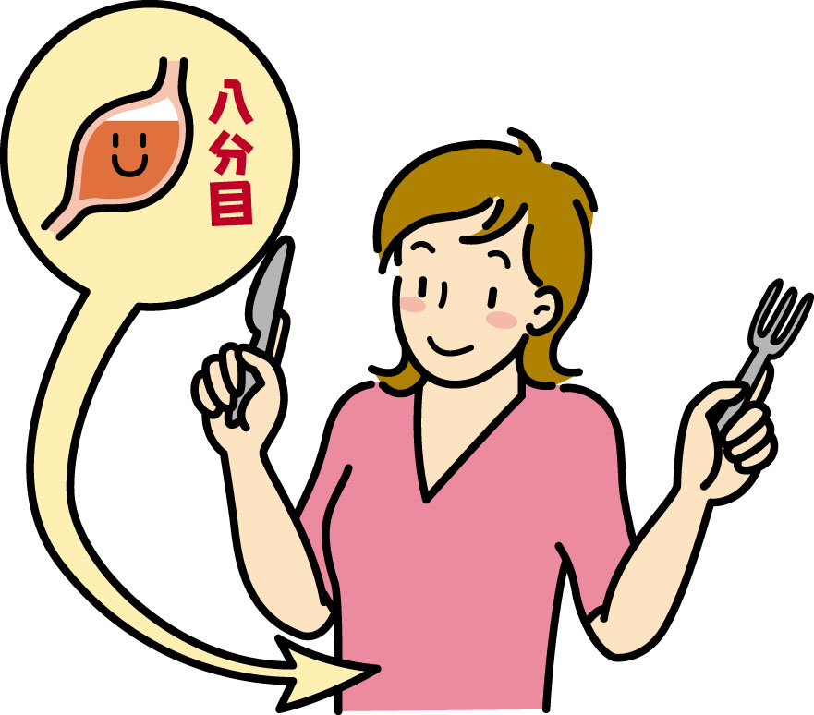
★健康に関する相談先 大府市保健センターTEL.0562-47-8000
〒474-0035 大府市江端町四丁目２番地
生活習慣病の多くは、初期のうちならば、私たち自身が食生活や日常の習慣などを見直すことで、自分で予防したり症状を改善することができます。
（関連する病気）がん、心臓病、脳血管疾患、糖尿病、高血圧、高脂血症、肥満等
（原因）運動不足・食事・喫煙・飲酒・不規則な睡眠
生活習慣病予防のための

ちょっとした工夫でこまめに動こう
★自宅から駅までできるだけ速歩で
★家事で体を動かす
掃除や庭の手入れなどは歩くよりも運動
効果が大。
★自転車を活用する
ストレス解消も期待できます。
★出掛ける前に歩く、軽い体操をする
出掛ける前に10分歩く時間をつくる。
歩く時間がないときは、軽い体操を。
★公共交通機関では、立つ
３０分以内の乗車ならば、立ちましょう。
★階段を使う
階段は、手軽なトレーニングマシンです。

たばこは百害あって一利なし
たばこは多くの有害物質を含み、内臓脂肪の蓄積やがんなどの生活習慣病の要因です。
■禁煙の準備をしよう
禁煙理由をはっきりさせる・開始日を決める・たばこ、ライター、灰皿を処分する
■吸いたくなったら気分転換！
冷たい水や熱いお茶を飲む・ガムをかむ
歯を磨く・深呼吸をする
■継続する
今までの努力を思い返す・禁煙しようと思った理由を再確認

飲酒
悪い習慣はリセットして良い
習慣を実践しよう！
●食事の量は腹八分目までにする
●小ぶりの茶碗を使う
●一人前ずつ盛り付ける
●ゆっくりかんで食べる
●食事を楽しむ
●1日３食きちんと食べる
●寝る２時間前は食べない
●薄味・減塩・素材を生かす
●肉と魚はバランス良く食べる
●定食スタイルにする

適量を守り楽しく飲みましょう
お酒は度を過ぎると糖尿病の悪化や肝臓
病、アルコール依存症などの原因になり
ます。
◆どれくらいが適量？１日の適量目安
ビール中ビン1本（500ml）
ワイングラス2杯弱 日本酒1合(180ml)
ウイスキーダブル1杯 焼酎100ml
◆どのように飲めばいい？
休肝日は週に連続２日、ほろ酔いでやめ
る、寝る２時間前までに切り上げる、食
べながら飲む、強いお酒は割る、水やお
茶と交互に飲む
◆つまみは上手に選ぼう
エネルギー量の低いものを適度に
運動
たばこ
食事
-HOTEL ABCD-
●大 人 ￥.2,000
●お子様 ￥.1,000

※上記の金額にはサービス料金・消費税がふくまれております。
11 : 30am～2 : 00pm
(ラストオーダー1:30pm)

